МУНИЦИПАЛЬНЫЙ
30
января
2025 года
№ 3

ВЕСТНИК

ОФИЦИАЛЬНОЕ ИЗДАНИЕ ОРГАНОВ МЕСТНОГО САМОУПРАВЛЕНИЯ ОЛЬХОВАТСКОГО МУНИЦИПАЛЬНОГО РАЙОНА

СОВЕТ НАРОДНЫХ ДЕПУТАТОВ
ОЛЬХОВАТСКОГО МУНИЦИПАЛЬНОГО РАЙОНА
ВОРОНЕЖСКОЙ ОБЛАСТИ

РЕШЕНИЕ

Принято Советом народных
депутатов 30 января 2025 года
О внесении изменений в решение Совета народных депутатов Ольховатского муниципального района Воронежской области от 25 октября 2010 года № 62 «Об утверждении Положения о бюджетном процессе в Ольховатском муниципальном районе»

В соответствии с Федеральным законом от 13.07.2024 N 177-ФЗ "О внесении изменений в Бюджетный кодекс Российской Федерации и отдельные законодательные акты Российской Федерации", Бюджетным кодексом Российской Федерации, статьей 26 Устава Ольховатского муниципального района Воронежской области, на основании протеста прокуратуры Ольховатского района от 14.01.2025 № 2-1-2024/Прдп1-25-20200030, Совет народных депутатов Ольховатского муниципального района Воронежской области
РЕШИЛ:
1. Внести в приложение к решению Совета народных депутатов Ольховатского муниципального района Воронежской области от 25 октября 2010 года № 62 «Об утверждении Положения о бюджетном процессе в Ольховатском муниципальном районе» следующие изменения:
1) В пункте 2.6. раздела 2:
а) абзац четырнадцатый после слова "предоставляет" дополнить словами "не позднее дня осуществления начисления суммы, подлежащей оплате,";
б) дополнить новым абзацем шестнадцатым следующего содержания:
"устанавливает регламент реализации полномочий по взысканию дебиторской задолженности по платежам в бюджет, пеням и штрафам по ним, разработанный в соответствии с общими требованиями, установленными Министерством финансов Российской Федерации;".
2. Контроль исполнения настоящего решения возложить на комиссию по собственности, бюджету, налогам, финансам и предпринимательству Совета народных депутатов Ольховатского муниципального района.
3. Настоящее решение вступает в силу после его опубликования в официальном издании органов местного самоуправления Ольховатского муниципального района Воронежской области «Муниципальный вестник».

Глава Ольховатского муниципального района Г.О. Харьковский

30 января 2025 года
№ 2
р.п. Ольховатка

РЕШЕНИЕ

Принято Советом народных
депутатов 30 января 2025 года
О принятии органами местного самоуправления Ольховатского муниципального района Воронежской области части полномочий по решению вопросов местного значения по водоснабжению населения и водоотведению в пределах полномочий, установленных законодательством Российской Федерации от органов местного самоуправления сельских поселений Ольховатского муниципального района Воронежской области

В соответствии с частью 4 статьи 15 Федерального закона от 06 октября 2003 года № 131-ФЗ «Об общих принципах организации местного самоуправления в Российской Федерации», Уставом Ольховатского муниципального района Воронежской области, рассмотрев решения Советов народных депутатов сельских поселений Ольховатского муниципального района Воронежской области от 23 января 2025 года № 3 «О передаче части полномочий по решению вопросов местного значения Караяшниковского сельского поселения Ольховатского муниципального района Воронежской области по организации в границах Караяшниковского сельского поселения Ольховатского муниципального района Воронежской области водоснабжения населения и водоотведения, в пределах полномочий, установленных законодательством Российской Федерации органам местного самоуправления Ольховатского муниципального района Воронежской области», от 29 января 2025 года № 3 «О передаче части полномочий по решению вопросов местного значения Копанянского сельского поселения Ольховатского муниципального района Воронежской области по организации в границах Копанянского сельского поселения Ольховатского муниципального района Воронежской области водоснабжения населения и водоотведения, в пределах полномочий, установленных законодательством Российской Федерации органам местного самоуправления Ольховатского муниципального района Воронежской области», от 22 января 2025 года № 3«О передаче части полномочий по решению вопросов местного значения Лисичанского сельского поселения Ольховатского муниципального района Воронежской области по организации в границах Лисичанского сельского поселения Ольховатского муниципального района Воронежской области водоснабжения населения и водоотведения, в пределах полномочий, установленных законодательством Российской Федерации органам местного самоуправления Ольховатского муниципального района Воронежской области», от 28 января 2025 года № 1 «О передаче части полномочий по решению вопросов местного значения Марьевского сельского поселения Ольховатского муниципального района Воронежской области по организации в границах Марьевского сельского поселения Ольховатского муниципального района Воронежской области водоснабжения населения и водоотведения, в пределах полномочий, установленных законодательством Российской Федерации органам местного самоуправления Ольховатского муниципального района Воронежской области», от 21 января 2025 года № 1 «О передаче части полномочий по решению вопросов местного значения Новохарьковского сельского поселения Ольховатского муниципального района Воронежской области по организации в границах Новохарьковского сельского поселения Ольховатского муниципального района Воронежской области водоснабжения населения и водоотведения, в пределах полномочий, установленных законодательством Российской Федерации органам местного самоуправления Ольховатского муниципального района Воронежской области», от 27 января 2025 года № 2 «О передаче части полномочий по решению вопросов местного значения Степнянского сельского поселения Ольховатского муниципального района Воронежской области по организации в границах Степнянского сельского поселения Ольховатского муниципального района Воронежской области водоснабжения населения и водоотведения, в пределах полномочий, установленных законодательством Российской Федерации органам местного самоуправления Ольховатского муниципального района Воронежской области», от 23 января 2025 года № 4 «О передаче части полномочий по решению вопросов местного значения Шапошниковского сельского поселения Ольховатского муниципального района Воронежской области по организации в границах Шапошниковского сельского поселения Ольховатского муниципального района Воронежской области водоснабжения населения и водоотведения, в пределах полномочий, установленных законодательством Российской Федерации органам местного самоуправления Ольховатского муниципального района Воронежской области», Совет народных депутатов Ольховатского муниципального района Воронежской области
РЕШИЛ:
1. Принять к исполнению органами местного самоуправления Ольховатского муниципального района Воронежской области части полномочий по решению вопросов местного значения по организации водоснабжения населения, в том числе принятие мер по организации водоснабжения населения и (или) водоотведения в случае невозможности исполнения организациями, осуществляющими горячее водоснабжение, холодное водоснабжение и (или) водоотведение, своих обязательств либо в случае отказа указанных организаций от исполнения своих обязательств и определению для централизованной системы холодного водоснабжения и (или) водоотведения поселения гарантирующей организации, в пределах полномочий, установленных законодательством Российской Федерации, от органов местного самоуправления Караяшниковского, Копанянского, Лисичанского, Марьевского, Новохарьковского, Степнянского, Шапошниковского сельских поселений Ольховатского муниципального района Воронежской области, за счет межбюджетных трансфертов, предоставляемых из бюджетов сельских поселений Ольховатского муниципального района Воронежской области в бюджет Ольховатского муниципального района Воронежской области.
2. Администрации Ольховатского муниципального района Воронежской области в целях исполнения настоящего решения:
- заключить соглашения с администрациями Караяшниковского, Копанянского, Лисичанского, Марьевского, Новохарьковского, Степнянского, Шапошниковского сельских поселений Ольховатского муниципального района Воронежской области по передаче части полномочий, указанных в пункте 1 настоящего решения и обеспечить исполнение принятых полномочий;
- определить уполномоченный орган, ответственный за исполнение принятых полномочий.
3. Контроль исполнения настоящего решения возложить на комиссию по собственности, бюджету, налогам, финансам и предпринимательству Совета народных депутатов Ольховатского муниципального района.
4. Настоящее решение вступает в силу со дня его опубликования в официальном периодическом издании органов местного самоуправления Ольховатского муниципального района «Муниципальный вестник».

Глава Ольховатского муниципального района Г.О. Харьковский

30 января 2025 года
№ 3
р.п. Ольховатка

РЕШЕНИЕ

Принято Советом народных
депутатов 30 января 2025 года
О Почетном жителе Ольховатского муниципального района Воронежской области

В соответствии со статьями 3, 26 Устава Ольховатского муниципального района Воронежской области Совет народных депутатов Ольховатского муниципального района Воронежской области
РЕШИЛ:
1. Учредить почетное звание «Почетный житель Ольховатского муниципального района Воронежской области».
2. Утвердить:
2.1. Положение о порядке присвоения почетного звания «О Почетном жителе Ольховатского муниципального района Воронежской области» согласно приложению № 1 к настоящему решению.
2.2. Описание диплома и удостоверения Почетного жителя Ольховатского муниципального района Воронежской области согласно приложению № 2 к настоящему решению.
2.3. Состав общественной комиссии по предварительному рассмотрению ходатайств о присвоении звания «Почетный житель Ольховатского муниципального района» согласно приложению № 3 к настоящему решению.
3. Распространить действие настоящего решения на жителей Ольховатского муниципального района, которым ранее было присвоено звание «Почетный гражданин Ольховатского района».
4. Признать утратившими силу следующие решения Совета народных депутатов Ольховатского муниципального района Воронежской области:
- от 06 марта 2006 года № 5 «Об утверждении Положения «О Почетном гражданине Ольховатского муниципального района»;
- от 16 марта 2007 года № 22 «О внесении изменений и дополнений в решение Совета народных депутатов Ольховатского муниципального района от 6 марта 2006 года № 5 «Об утверждении Положения «О Почетном гражданине Ольховатского муниципального района»;
- от 26 июня 2008 года № 50 «О внесении изменений в решение Совета народных депутатов Ольховатского муниципального района от 6 марта 2006 года № 5 «Об утверждении Положения «О Почетном гражданине Ольховатского муниципального района»;
- от 18 декабря 2008 года № 119 «О внесении изменений в решение Совета народных депутатов Ольховатского муниципального района от 6 марта 2006 года № 5 «Об утверждении Положения «О Почетном гражданине Ольховатского муниципального района»;
- от 20 ноября 2009 года № 134 «О внесении изменений в решение Совета народных депутатов Ольховатского муниципального района от 6 марта 2006 года № 5 «Об утверждении Положения «О Почетном гражданине Ольховатского муниципального района»;
- от 23 марта 2012 года № 20 «О внесении изменений в решение Совета народных депутатов Ольховатского муниципального района от 6 марта 2006 года № 5 «Об утверждении Положения «О Почетном гражданине Ольховатского муниципального района»;
- от 23 ноября 2012 года № 75 «О внесении изменений в решение Совета народных депутатов Ольховатского муниципального района от 6 марта 2006 года № 5 «Об утверждении Положения «О Почетном гражданине Ольховатского муниципального района»;
- от 26 сентября 2014 года № 38 «О внесении изменений в решение Совета народных депутатов Ольховатского муниципального района от 6 марта 2006 года № 5 «Об утверждении Положения «О Почетном гражданине Ольховатского муниципального района»;
- от 30 мая 2019 года № 32 «О внесении изменений и дополнений в решение Совета народных депутатов Ольховатского муниципального района от 6 марта 2006 года № 5 «Об утверждении Положения «О Почетном гражданине Ольховатского муниципального района»;
- от 30 января 2020 № 3 «О внесении изменений и дополнений в решение Совета народных депутатов Ольховатского муниципального района от 6 марта 2006 года № 5 «Об утверждении Положения «О Почетном гражданине Ольховатского муниципального района»;
- от 28 октября 2021 №30 «О внесении изменений и дополнений в решение Совета народных депутатов Ольховатского муниципального района от 6 марта 2006 года № 5 «Об утверждении Положения «О Почетном гражданине Ольховатского муниципального района»;
- от 19 января 2023 года № 2 «О внесении изменений в решение Совета народных депутатов Ольховатского муниципального района от 6 марта 2006 года № 5 «Об утверждении Положения «О Почетном гражданине Ольховатского муниципального района»;
- от 15 мая 2023 года № 26 «О внесении изменений в решение Совета народных депутатов Ольховатского муниципального района от 6 марта 2006 года № 5 «Об утверждении Положения «О Почетном гражданине Ольховатского муниципального района».
5. Контроль за исполнением настоящего решения возложить на комиссию по местному самоуправлению, правотворческой деятельности Совета народных депутатов Ольховатского муниципального района.
6. Настоящее решение вступает в силу после его опубликования в официальном издании органов местного самоуправления Ольховатского муниципального района «Муниципальный вестник».

Глава Ольховатского муниципального района Г.О. Харьковский

30 января 2025 года
№ 4
р.п. Ольховатка

Приложение № 1
к решению Совета народных депутатов
Ольховатского муниципального района
Воронежской области
от 30 января 2025 года № 4

Положение о порядке присвоения почетного звания
«Почетный житель Ольховатского муниципального района Воронежской области»
- Общие положения
1. Присвоение звания «Почетный житель Ольховатского муниципального района Воронежской области» является высшим знаком признательности заслуг лица перед Ольховатским муниципальным районом Воронежской области и его населением.
2. Настоящее Положение устанавливает почетное звание «Почетный житель Ольховатского муниципального района Воронежской области», определяет основания, порядок его присвоения, статус удостоенных лиц.
3. Почетное звание «Почетный житель Ольховатского муниципального района Воронежской области» присваивается гражданам, внесшим своей активной деятельностью большой вклад в социально – культурное и экономическое развитие Ольховатского муниципального района, военнослужащим Российской Армии и работникам правоохранительных органов, проявившим героизм и мужество при выполнении своего служебного долга, а также уроженцам Ольховатского муниципального района, прославившим Россию своими трудовыми и общественно - политическими достижениями.
4. Почетного звания «Почетный житель Ольховатского муниципального района Воронежской области» могут быть удостоены граждане Российской Федерации, постоянно проживающие или проживавшие ранее на территории Ольховатского муниципального района Воронежской области.
5. Почетное звание «Почетный житель Ольховатского муниципального района Воронежской области» присваивается ежегодно не более чем двум наиболее достойным гражданам решением Совета народных депутатов Ольховатского муниципального района Воронежской области.
6. Присвоение почетного звания «Почетный житель Ольховатского муниципального района Воронежской области» производится на основе следующих принципов:
- поощрение граждан исключительно за личные заслуги и достижения;
- единство требований и равенство условий, установленных к порядку присвоения почетного звания района для всех граждан;
- запрет какой-либо дискриминации в зависимости от пола, расы, национального языка, происхождения, имущественного и социального положений, образования, отношения к религии, убеждений, принадлежности к политическим партиям и общественным объединениям.
- Порядок представления к почетному званию «Почетный житель Ольховатского муниципального района Воронежской области»
2.1. Инициаторами присвоения почетного звания «Почетный житель Ольховатского муниципального района Воронежской области» могут являться трудовые коллективы, общественные объединения граждан, органы местного самоуправления городского и сельских поселений, муниципального района, которые направляют в общественную комиссию по предварительному рассмотрению ходатайств о присвоении почетного звания «Почетный житель Ольховатского муниципального района Воронежской области» (далее – общественная комиссия) пакет документов на кандидата.
2.2. Ходатайство о присвоении почетного звания «Почетный житель Ольховатского муниципального района Воронежской области» оформляется в письменной форме и должно содержать биографические сведения о выдвигаемой кандидатуре и краткое описание достижений и заслуг, за которые она представляется к почетному званию (приложение 1 к настоящему Положению).
2.3. К ходатайству о присвоении почетного звания «Почетный житель Ольховатского муниципального района Воронежской области» прилагаются:
- копии документов, подтверждающих достижения и заслуги выдвигаемых кандидатур;
- анкетные данные;
- фотографии 3х4 и 9x12.
Общественная комиссия при необходимости может запросить дополнительные материалы на кандидата.
2.4. Общественная комиссия формируется из представителей органов местного самоуправления, общественных объединений граждан и жителей Ольховатского муниципального района Воронежской области.
Персональный состав общественной комиссии утверждается решением Совета народных депутатов Ольховатского муниципального района Воронежской области.
2.5. Общественная комиссия в течение 30 календарных дней рассматривает поступившее ходатайство о присвоении почетного звания «Почетный житель Ольховатского муниципального района Воронежской области» и принимает решение об удовлетворении ходатайства, либо об отклонении ходатайства о присвоении почетного звания «Почетный житель Ольховатского муниципального района Воронежской области» простым большинством голосов. Комиссия направляет решение об удовлетворении ходатайства о присвоении почетного звания «Почетный житель Ольховатского муниципального района Воронежской области» с приложением указанных в пункте 2.3 настоящего Положения документов на рассмотрение Совета народных депутатов Ольховатского муниципального района для рассмотрения на ближайшем заседании Совета народных депутатов Ольховатского муниципального района.
2.6. Почетное звание «Почетный житель Ольховатского муниципального района Воронежской области» присваивается решением Совета народных депутатов Ольховатского муниципального района кандидатуре, представленной общественной комиссией. Решение Совета народных депутатов принимается тайным голосованием большинством голосов от числа депутатов, присутствующих на заседании Совета народных депутатов Ольховатского муниципального района.
2.7. В случае, если кандидат не набрал необходимого для принятия решения числа голосов, повторное ходатайство по его кандидатуре может направляться в Совет народных депутатов Ольховатского муниципального района в следующем календарном году с соблюдением требований настоящего Положения.
2.8. Решение Совета народных депутатов Ольховатского муниципального района о присвоении почетного звания «Почетный житель Ольховатского муниципального района Воронежской области» подлежит обязательному официальному опубликованию в средствах массой информации, на сайте администрации Ольховатского муниципального района Воронежской области.
3. Права и льготы «Почетного жителя Ольховатского муниципального района
Воронежской области»
3.1. Почетному жителю Ольховатского муниципального района вручается диплом «Почетный житель Ольховатского муниципального района Воронежской области» и удостоверение. Вручение знаков отличия производится главой Ольховатского муниципального района в торжественной обстановке.
3.2. Фамилия, имя, отчество Почетного жителя заносится в книгу Почета Ольховатского муниципального района.
3.3. Совет народных депутатов Ольховатского муниципального района может принять решение по названию улиц, площадей и других объектов района именем Почетного жителя.
3.4. Почетный житель Ольховатского муниципального района пользуется правом безотлагательного приема руководителями и другими должностными лицами органов местного самоуправления района.
3.5. Почетные жители Ольховатского муниципального района имеют право присутствовать в качестве почетных гостей на торжественных мероприятиях, проводимых органами местного самоуправления.
Фотопортреты Почетных жителей помещаются на стендах, расположенных в здании администрации муниципального района.

Приложение 1
к Положению о порядке присвоения
почетного звания «Почетный житель Ольховатского
муниципального района Воронежской области»

Ходатайство о присвоении почетного звания
«Почетный житель Ольховатского муниципального района Воронежской области»

1. Фамилия, имя, отчество _____________________________________________
___________________________________________________________________________
2. Место нахождения организации и наименование, занимаемая должность
___________________________________________________________________________
___________________________________________________________________________
___________________________________________________________________________
___________________________________________________________________________
3. Пол ____________________ 4. Дата рождения _________________________________
(число, месяц, год)
5. Место рождения __________________________________________________________
(республика, край, область,
___________________________________________________________________________
город, район, поселок, село, деревня)
___________________________________________________________________________
6. Образование ________________________________________________________
(специальность по образованию, наименование учебного
___________________________________________________________________________
заведения, год окончания)
___________________________________________________________________________
7. Ученая степень, ученое звание ______________________________________
___________________________________________________________________________
8. Какими государственными и ведомственными наградами награжден(а),
даты награждений __________________________________________________________
___________________________________________________________________________
9. Адрес регистрации по месту жительства ______________________________________
___________________________________________________________________________
___________________________________________________________________________
10. Характеристика с указанием конкретных заслуг лица, представляемого
к присвоению ______________________________________________________________
___________________________________________________________________________
___________________________________________________________________________
___________________________________________________________________________
___________________________________________________________________________
___________________________________________________________________________
___________________________________________________________________________
___________________________________________________________________________
___________________________________________________________________________
11. Кандидатура __________________________ представляется к присвоению,
(фамилия, инициалы)
________________________________________________________________________________
(указывается кем)
Руководитель организации (органа, учреждения, предприятия и др.)
________________________________
(должность, подпись)
________________________________
(фамилия, инициалы)
М.П. "___" ___________ 20__ года

Приложение № 2
к решению Совета народных депутатов Ольховатского муниципального района
Воронежской области
от 30 января 2025 года № 4

Описание диплома и удостоверения
Почетного жителя Ольховатского муниципального района Воронежской области

Диплом «Почетный житель Ольховатского муниципального района Воронежской области» (далее – диплом) имеет форму книжки в твердой обложке красного цвета. Размер книжки в развёрнутом виде 210 х 296 мм, в сложенном виде – 210 х 148 мм. На обложке диплома золотыми буквами выполнена надпись в три строки - ДИПЛОМ/ о присвоении звания/ Почетный житель.
На левой стороне внутреннего разворота помещена рамка в виде графического орнамента светло-коричневого цвета. На расстоянии 30 мм от верхнего края диплома по центру изображен Герб Ольховатского муниципального района размером 36 х 30 мм. Ниже Герба Ольховатского муниципального района на расстоянии 20 мм по центру помещено слово «ДИПЛОМ», напечатанное буквами красного цвета, высота букв 10 мм. На 13 мм ниже слова «ДИПЛОМ» в пять строк помещены слова по центру «О ПРИСВОЕНИИ ЗВАНИЯ ПОЧЕТНЫЙ ЖИТЕЛЬ ОЛЬХОВАТСКОГО МУНИЦПАЛЬНОГО РАЙОНА ВОРОНЕЖСКОЙ ОБЛАСТИ», напечатанные буквами черного цвета, высота букв – 4 мм. Ниже данных букв на 35 мм помещены слова по центру «Регистрационный № _____», напечатанные буквами черного цвета.
На правой стороне внутреннего разворота помещена рамка в виде графического орнамента светло-коричневого цвета. На расстоянии 30 мм от верхнего края диплома по центру помещены слова в пять строк «РЕШЕНИЕМ СОВЕТА НАРОДНЫХ ДЕПУТАТОВ ОЛЬХОВАТСКОГО МУНИЦИПАЛЬНОГО РАЙОНА ВОРОНЕЖСКОЙ ОБЛАСТИ, напечатанные буквами черного цвета, высота букв 4 мм. Ниже данных букв на расстоянии 10мм помещены слова по центру «от «_____» ___________________ 20 ___ г. № _____», напечатанные буквами черного цвета. Ниже, на расстоянии 13 мм расположены три горизонтальные линии для внесения Фамилии, Имени и Отчества. Ниже, на расстоянии 10 мм, по центру в пять строк расположена надпись «ПРИСВОЕНО ЗВАНИЕ ПОЧЕТНЫЙ ЖИТЕЛЬ ОЛЬХОВАТСКОГО МУНИЦИПАЛЬНОГО РАЙОНА ВОРОНЕЖСКОЙ ОБЛАСТИ», выполненная буквами черного цвета, при этом слова «ПОЧЕТНЫЙ ЖИТЕЛЬ» выполнены буквами красного цвета, высота букв 4 мм.
Внизу на расстоянии 17 мм от данных букв по центру расположена надпись в две строки Глава Ольховатского муниципального района, справа от надписи ставится подпись главы Ольховатского муниципального района и его фамилия и инициалы.
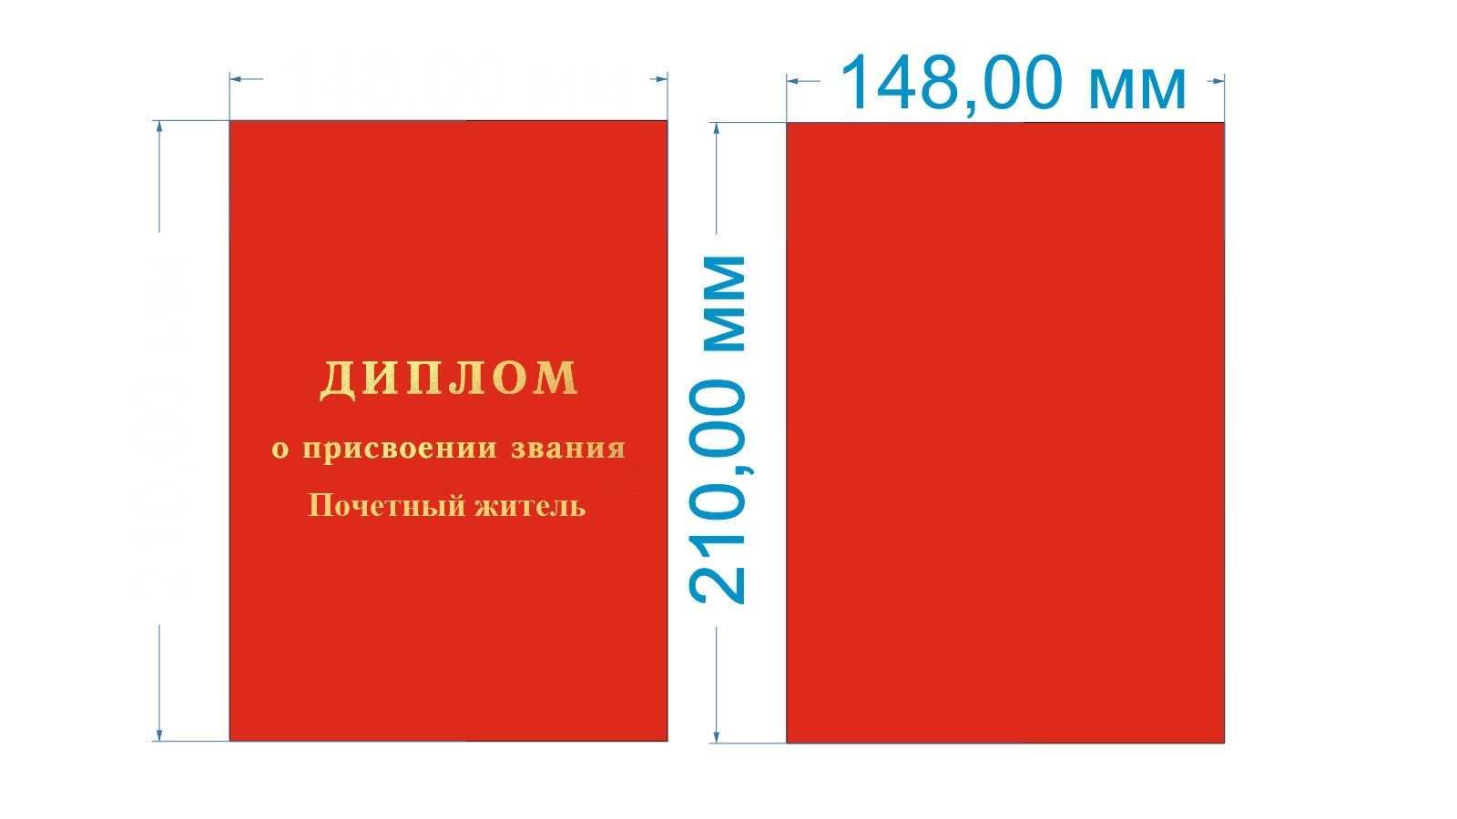
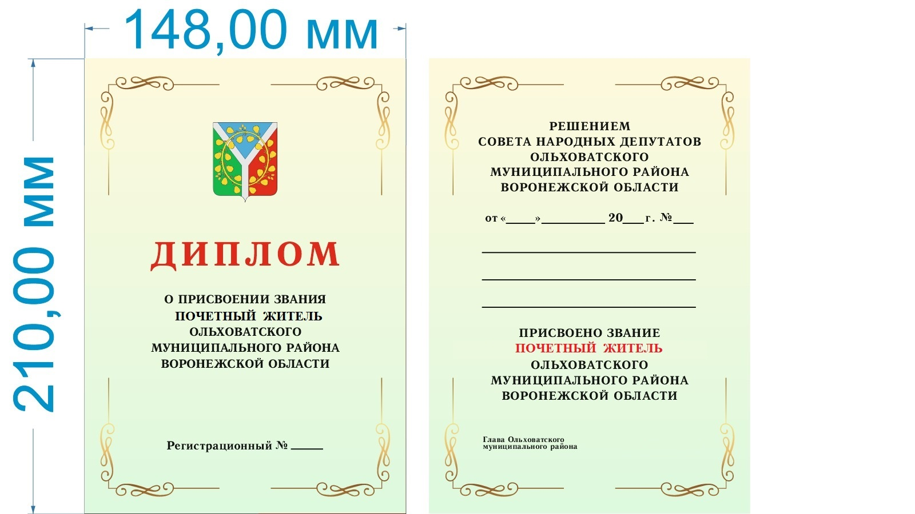

Удостоверение "Почетный житель Ольховатского муниципального района Воронежской области " (далее – удостоверение) имеет форму книжки в твёрдой обложке красного цвета. Размер книжки в развёрнутом виде 65 х 200 мм, в сложенном виде – 65 х 100 мм. На обложке удостоверения золотыми буквами выполнена надпись «УДОСТОВЕРЕНИЕ».
На левой стороне внутреннего разворота на расстоянии 10 мм от верхнего края удостоверения по центру изображен Герб Ольховатского муниципального района размером 20 х 16 мм. Ниже Герба Ольховатского муниципального района на расстоянии 5 мм по центру помещены слова в четыре строки «ПОЧЕТНЫЙ ЖИТЕЛЬ ОЛЬХОВАТСКОГО МУНИЦИПАЛЬНОГО РАЙОНА ВОРОНЕЖСКОЙ ОБЛАСТИ», напечатанные буквами черного цвета, высота букв 3 мм."
На правой стороне внутреннего разворота слева расположена рамка для фотографии размером 3*4, справа от рамки - три горизонтальные линии для внесения Фамилии, Имени и Отчества. Под нижней линией расположена надпись в пять строк «является Почетным жителем Ольховатского муниципального района Воронежской области», выполненная буквами черного цвета. Ниже расположена надпись в две строки Глава Ольховатского муниципального района, справа от надписи ставится подпись главы Ольховатского муниципального района и его фамилия и инициалы. Ниже слева надпись в одну строку «__»_______202__год.».
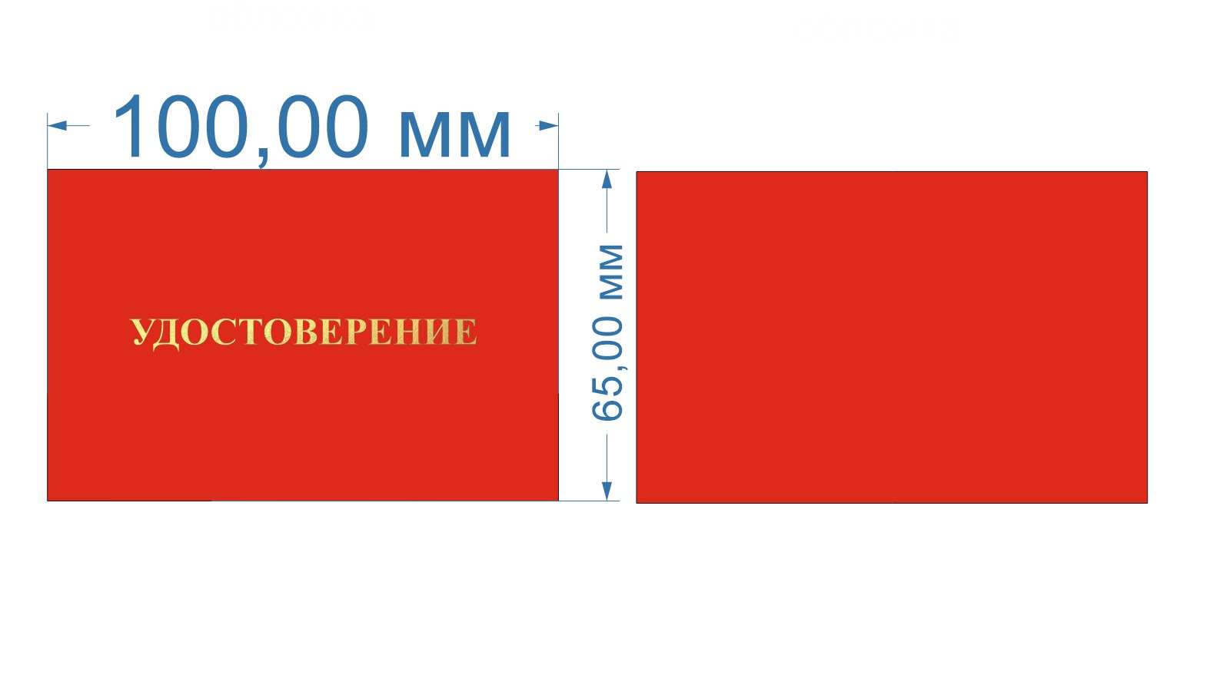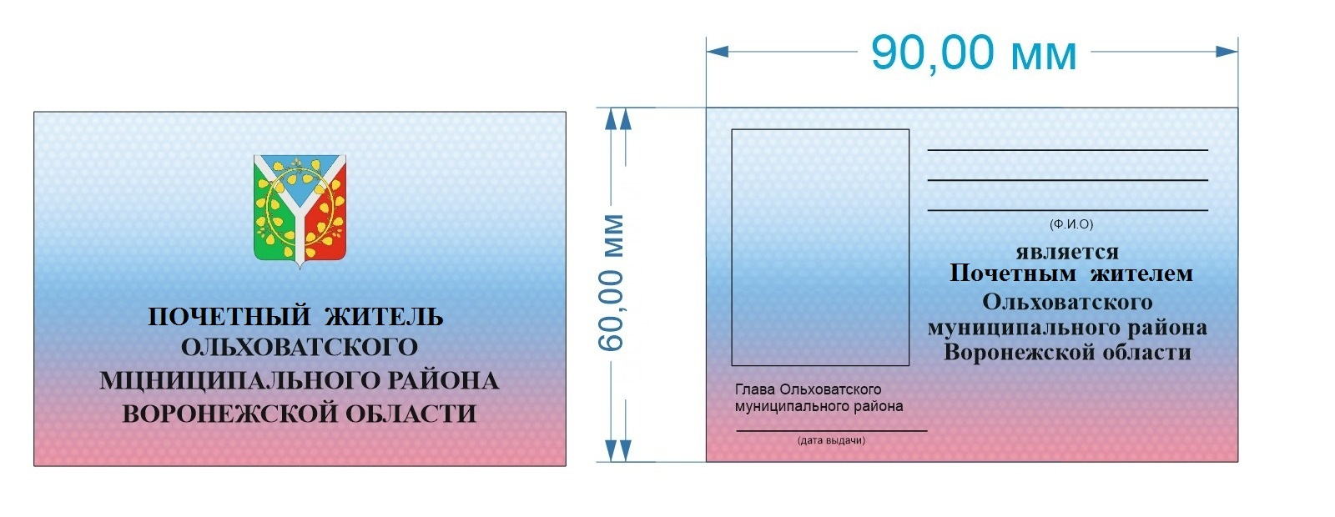
Приложение № 3
к решению Совета народных депутатов
Ольховатского муниципального района
Воронежской области
от 30 января 2025 года № 4

С О С Т А В
общественной комиссии по предварительному рассмотрению ходатайств о присвоении
почетного звания «Почетный житель Ольховатского муниципального района
Воронежской области»

1. Харьковский Ю.О. | – заместитель главы администрации Ольховатского муниципального района, руководитель отдела культуры администрации Ольховатского муниципального района – председатель комиссии
2. Перехода Л.В. | – главный специалист администрации Ольховатского муниципального района – секретарь комиссии
Члены комиссии:
1.Ларцева Т.А. | - руководитель Общественной приёмной губернатора области в Ольховатском районе (по согласованию)
2.Пушкарный Ю.И.  3. Нефедова И.А | - глава администрации Ольховатского городского поселения Ольховатского муниципального района Воронежской области  - экономист МКУ «Центр развития сельскохозяйственных территорий и развития АПК, председатель районной профсоюзной организации работников государственных учреждений и общественного обслуживания(по согласованию)
4. Лысенко Э.А. | - заместитель руководителя отдела культуры администрации Ольховатского муниципального района, председатель местного отделения регионального отделения Всероссийского общественного движения «Матери России»
5. Колесник А.Н. | – директор МКОУ Базовская СОШ (по согласованию);
6. Шакалова С.А.  7. Сендецкий С.И. | – заместитель главного врача БУЗ ВО «Ольховатская РБ» по лечебной части (по согласованию)  - директор филиала ОАО «Газпром газораспределение Воронеж» в р.п.Ольховатке, председатель Общественной палаты Ольховатского муниципального района (по согласованию)
8. Городнянский Е.И.  9. Савельева Р.А.  10. Бровко Д.О.  11. Ватутин В.С. | – директор МКУ «Центр развития сельских территорий и поддержки АПК» (по согласованию), депутат Совета народных депутатов Ольховатского муниципального района (по согласованию)  - председатель Ольховатской районной общественной организации Всероссийской общественной организации ветеранов (пенсионеров) войны, труда, Вооруженных Сил и правоохранительных органов (по согласованию)  - глава Марьевского сельского поселения Ольховатского муниципального района Воронежской области  - генеральный директор ООО «Горизонт», депутат Совета народных депутатов Ольховатского муниципального района (по согласованию)

УЧРЕДИТЕЛИ и ИЗДАТЕЛИ: Совет народных депутатов и администрация Ольховатского муниципального района Воронежской области

Адрес издателя: 396670, Воронежская область, Ольховатский р-н, р.п. Ольховатка, ул. Октябрьская, 64. Тел.(47395) 40-7-63.
Ответственный за выпуск: ведущий специалист организационно-правового отдела администрации Ольховатского муниципального района Воронежской области Кишинька Людмила Петровна.
Подписано к печати: 15.00 30.01.2025 года Тираж 100 экз. Распространяется бесплатно

